【日本麻雀讲座译文】宝牌和赤牌1—宝牌的对策（一）
免责声明：
以下文章的著作权等各种权利归原作者所有，翻译 By SeventhTG（XD）。如果你喜欢本文并有幸让你产生了转载的想法，请注明原作者、原文地址以及译者，谢谢。
原文地址：http://beginners.biz/dora/dora01.html
------------------------------------------------------------------------------------
宝牌的对策（一）：
只要拿到宝牌就可以提高手牌的翻数，这是很给力的。
不浪费贵重的宝牌的打法是非常重要的。
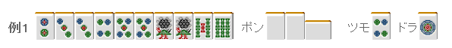
比如这样的手牌，为了一杯口而去切掉2饼的话，
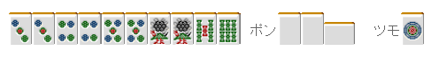
宝牌就用不上了。
如果先前打5饼的话，还可以用4饼和宝牌的1饼替换。
为了不犯这种低级的失误，要常常考虑一下摸到宝牌的情况。
------------------------------------------------------------------------------------
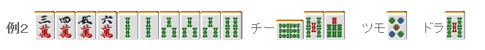
这里切掉4索的话，宝牌5索的进张就没有了。
这个牌有345的三色的话，不必须要切掉2索了。
------------------------------------------------------------------------------------

有一个不需要的雀头时看似随便切哪个都好，
考虑到宝牌进张的话，还是切掉4饼最好。
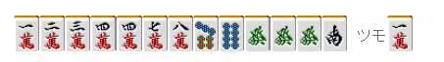
摸到宝牌的话可以切掉4万换掉雀头。
“就算切掉了4万，留下1234万四连形不就好了？”说不定有人会这么想。
但是留下宝牌的筋牌是很危险的，当摸到7、8万，7、8饼的时候。到底是应该放弃还是保留宝牌进张会让你非常困扰。
因此切掉4万是不正确的。
------------------------------------------------------------------------------------
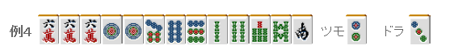
含有安全牌的一向听。
我觉得留下2饼，切掉安全牌是正确的打法。
像这样的牌型，我觉得把形固定下来打是不对的。
摸到宝牌3饼不仅让手牌打点提高，进张数也从12张倍增到24张。
虽然知道了这里不能切掉2饼，
不过这个牌还是没有打点，很难反击的。
要是有人先制立直了，还是乖乖弃和吧。
总结、理论：
要考虑宝牌进张去打牌。
打点和进张都不好的时候，不要放弃宝牌的进张。
（待续）

